О. Ретовский и для денги отмечает те же 2 вида гурта при разбросе их веса 4,4–6,6 г. Этим двум номиналам хорошо соответствуют вдвое меньшие по весу 1,5- и 2-драхмовые монеты стоимостью в 3/4 и 1 акче, уставной вес которых – 4,8 и 6,6 г – укладывается в разброс веса реальной «денги».

Разделив пополам уставной вес 2-драхмовой денги, получим вес «крымской полушки» – 1 драхма = 3,2 г, что попадает в фактический интервал весов этого номинала по Ретовскому: 2,8–3,2 г. Её крымский номинал 1/2 акче, а по-русски – 1/4 копейки (полушка). Ещё раз разделив пополам вес «полушки», получаем теоретический вес самого младшего крымского номинала – мангира: 1/2 драхмы = 1,6 г (фактический вес по Ретовскому: 1,4–1,8 г), стоимостью 1/4 акче или 1/8 коп.

Рассмотрим теперь самый крупный медный номинал – чхаль.
А. Марков называл его семикопеечником, большинство каталогов коллекционеров – 10 коп. Фактический средний вес 6 чхалей у О. Ретовского равен 80 г с интервалом 72–84 г, а вид гурта у всех один – шнур. Если нормативный вес чхалей в драхмах, как и в случае чекана двух видов кырмыза, был кратен 5, то, приняв его в 25 драхм, получим вес 80 г, а стоимость в 12 1/2 акче или 6 1/4 коп. (Если нормативный вес чхаля принять 30 драхм, его вес в граммах был бы равен 96 г, какой у изданных чхалей не встречен.) Для более уверенных выводов по весу и стоимости чхаля нужна большая статистика, чем 6 экз. в Каталоге О. Ретовского.

Таким образом, в итоге крымская система чеканки медных монет включает следующие номиналы:
Номинал | Нормативный вес | Нормативный вес, драхм
Мангир (¼ акче) | 1,6 г | ½
½ акче | 3,2 г | 1
¾ акче | 4,8 г | 1½
1 акче | 6,4 г | 2
1,5 акче | 9,6 г | 3
2 акче | 12,8 г | 4
пробный грош | 4 акче (25,6 г) | 8
7,5 акче | 48 г | 15
10 акче | 64 г | 20
чхаль | 12,5 акче (80 г) | 25

Близкие по весу номиналы в 3/4 и 1 акче, 1,5 и 2 акче. 7,5 и 10 акче населением различались по виду гурта: более лёгкие номиналы имели гурт лист, более тяжёлые – шнур. Более лёгкие номиналы выпускались на 4-м году правления Шахин Гирея и в первой половине 5-го года. Более тяжёлые – с середины 5-го и в последующие годы.

Крымская система чеканки серебряных монет

Приступая к обсуждению серебряного чекана Шахин Гирея, следует напомнить, что в этом вопросе можно опираться только на вес реальных монет и данные отчёта директора монетного двора Кафы по двум старшим номиналам.

Для начала опишем турецкую систему номиналов серебряных монет 2-й половины XVIII в., которой должен бы соответствовать серебряный чекан Шахин Гирея по устоявшейся точке зрения (Таблица 3). Система номиналов взята из каталога (M. Mitchiner The World of Islam.London, 1977, p. 208), а их вес для времени султана Селима III (1789–1807) из каталога (W.D.Craig. Coin The World 1750–1850. 1966, p. 741). Основной единицей стоимости была пара, в которой оценивались все остальные номиналы. Вес пары не был постоянным, в XVIII веке он всё время снижался и к концу века упал вдвое.
Таблица 3. Турецкая система номиналов XVIII в.
Н о м и н а л | Стоимость, пары | Вес при Селиме III, грамм | Этот же вес,  драхм
Акче | 1/3 | 0,14 | 0,04375
Пара | 1 | 0,32 | 0,1
Бешлык | 5 | 1,4(?) (1,6) | 0,4375(?) (0,5)
Онлык | 10 | 3,2 | 1
Йирмылик | (20) | (6,4) | (2)
Золото | 30 | 9,6 | 3
Пиастр (куруш) | 40 | 12,9 | ≈4
2 золота (альтмышлык) | 60 | 19,4 | ≈6
Южлык | 100 | 32,4 | ≈10
Имеющиеся в наличии метрологические данные серебряных монет Шахин Гирея приведены во 2 и 3 столбцах Таблицы 4.
Таблица 4. Метрология и стоимость серебряных монет Шахин Гирея
Турецкое название номинала | Вес по Ретовскому, грамм | Вес по Биткину, грамм | Годы правления | Нормативный вес |  | Проба | Выпуск. цена, акче | Русское название
 |  |  |  | драхмы | граммы | Проба | Выпуск. цена, акче | Русское название
(1/2 пары?) | 0,15–0,20 | – | 2 | (1/20) | (0,16) | 5 | (1?) | (1/2 коп.)
Пара | 0,33 | 0,34–0,4 | 4 | (1/10) | (0,32) | 5 | (2?) | (1 коп)
2 пара | 0,6–0,7 | – | 2–3 | (1/5) | (0,64) | 5 | (4?) | (2 коп.)
Бешлык | 1,3–1,8 | 1,24–1,64 | 2–4 | (1/2) | (1,6) | 5 | (10?) | (5 коп.)
Онлык | 3,0–3,3 | – | 2–4 | (1) | (3,2) | 5 | (20?) | (10 коп.)
Йирмылик | 6–9 | 6,75–7,98 | 2–6 | (2,5) | (8) | (50) | (50) | (25 коп.)
Пиастр (куруш) | 14–17 | 14,4–17,8 | 4–6 | 5 | 16 | 50 | 100 | полтина
Альтмышлык | 20–23 | 19,9–22,8 | 4–6 | 6,5 | 20,8 | 80 | 200 | рубль
Как видно из Таблицы 4, О. Ретовским в конце XIX века было выявлено 8 серебряных номиналов монет Шахин Гирея. В отчёте был приведён нормативный вес, выпускная стоимость и русское название двух самых крупных номиналов и только проба огульно для всех меньших номиналов. В Таблице 4 эти данные выделены жирным шрифтом. Как видно из таблицы, нормативный вес обоих номиналов по отчёту попадает в середину интервала разброса фактического веса так называемых альтмышлыка и пиастра. Однако в турецкой системе номиналов отношение стоимости альтмышлыка и пиастра составляет 60:40 = 3:2, а отношение стоимости ханского рубля к стоимости ханской полтины равно 200:100 = 2:1. Для остальных более мелких номиналов в 4-ом столбце подобраны вероятные значения их нормативного веса в драхмах таким образом, чтобы их вес в граммах попадал в интервал значений фактического их веса. Полученные данные заключены в скобки, т.к. это наша реконструкция, а не документальные данные. Номинал 25 копеек, видимо, был той же пробы, что и ханская полтина, т.е. 50-й. Все остальные были, как указано в отчёте, биллоновые 5-й пробы. Однако выпускная стоимость биллоновых номиналов не соответствовала их пробе, а была принудительно завышена, как будто они тоже были 50-й пробы (если бы их выпускная цена соответствовала их 5-й пробе, она составила бы от 1 копейки до 1/20 копейки, т.е. ниже цены медных монет).
В заключение – вопрос: почему на всех известных номиналах серебряных и медных монет, за исключением медного чхаля, указан один и тот же монетный двор – Бахчисарай (2), и лишь на чхале – Кафа (Феодосия) (1)?
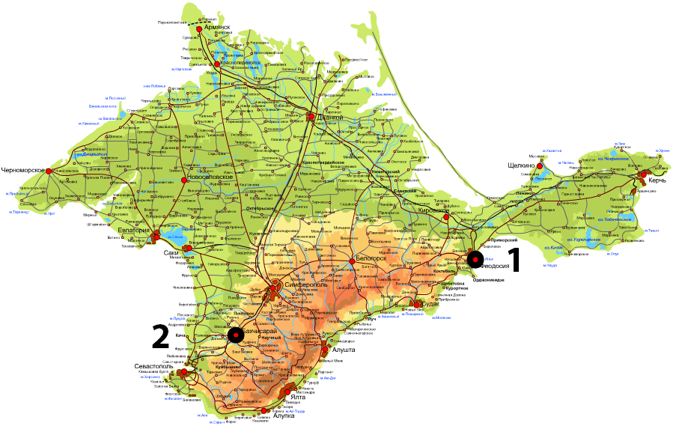
Какие-либо документальные свидетельства по этому вопросу неизвестны, поэтому можно высказать лишь предположение. В первые 2 года правления Шахин Гирея в Крыму работал всего один монетный двор – в Бахчисарае. Только на 3-м году правления (т.е. в 1779 г.) выделяются средства и заключается договор о закупке машинного оборудования для модернизации монетного двора, а не для создания нового. По-видимому, тогда же в Бахчисарае началась подготовка к будущей чеканке монет по новой системе, включавшей много новых крупноформатных номиналов – стали вырезать штемпеля монет всех новых номиналов и на всех указывать монетный двор Бахчисарай. На то время самый крупный медный номинал чхаль или не планировался, или штемпеля для него просто не успели вырезать. На всех монетах вырезалась одна и та же дата – 1191 (по лунной хиджре), т.е. год вступления на престол Шахин Гирея. Цифра порядкового года его правления должна была выбиваться потом по пунсонной технологии. Когда же водным путём в порт Кафы прибыло тяжёлое прессовое оборудование, то по плохим дорогам в межгорную котловину, где располагался Бахчисарай, смогли доставить лишь самые лёгкие машины на сумму 5’000 р. Большая часть тяжёлых машин на сумму 25’000 р. осталась в Кафе, и тогда было решено построить там второй монетный двор.
Монетный двор в Кафе, очевидно, приступил к работе уже в 1780 году, т.к. лёгкий кырмыз и оба самых крупных серебряных номинала известны для 4-го года правления. Штемпели для чеканки чхалей были вырезаны уже на монетном дворе Кафы, и на 5 и 6 годах правления производилась, очевидно, их пробная чеканка. На пробный характер чеканки чхалей указывает, во-первых, их очень большая редкость и, во-вторых, неупоминание этого номинала в отчёте за три последних года работы монетного двора Кафы. В почти 2-миллионном тираже кырмызов не было смысла упоминать о пробных выпусках чхалей.

